[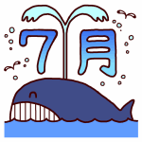](http://www.misaki.rdy.jp/illust/kisetu/summer/title/sozaitext/7x603.htm)

**平成２９年7月**

**若狭小学校　図書室**

[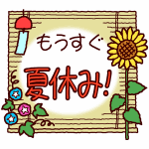](http://www.misaki.rdy.jp/illust/child/gakkou/natuyasumi/sozaitext/803.htm)

もうすぐ１のがわり、みんながしみにしているみが

はじまりますね。みのは、てましたか？したみを

ごせるように、あそびのやの、そして『の』も

ぜひててみましょう！



4におえした「29の」をしたがいます！

をしたには、しおりと

5おまけをプレゼントしています♪

みのにかりたはしましょう。**７20()はを５します。**

いちどをして、７20にかりるようにしましょう。

：みのはをなくさないように

にしてください。

*☆★☆★☆★☆★☆★*

☆5-1

☆5-1

☆5-1　**ライキ**

☆5-1

☆5-1

☆5-1

☆5-2

☆5-2

☆3-1

*☆★☆★☆★☆★☆★*





のしいにクーラーのきいたでやべ、をするなど、おさそいあってみてはいかがでしょうか☆

おさん・おさん、おじいちゃん・おばあちゃんとにをできるめずらしいチャンス

なので、ぜひに来てくださいね♪

にがいているのは

だよりのにあります。

**なつやすみのあいだは、**

**『よやく』と『とりおき』を**

**おやすみします。**

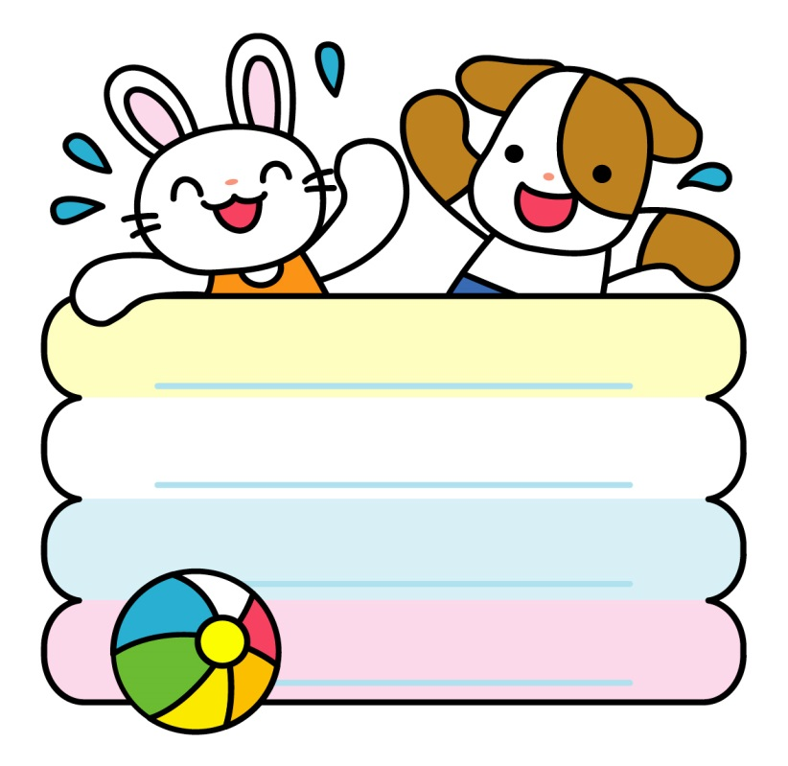

**なつやすみのあいだは、**

**『よやく』と『とりおき』を**

**おやすみします。**



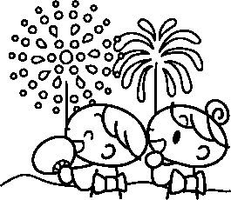

**なつやすみのあいだは、**

**『よやく』と『とりおき』を**

**おやすみします。**

・コンクールのをごとにしました。本のはとしょだよりのにあります。10冊ありますので、で見かけたときはぜひ読んでみてくださいね♪

・コンクールのをごとにしました。本のはとしょだよりのにあります。10冊ありますので、で見かけたときはぜひ読んでみてくださいね♪

・コンクールのをごとにしました。本のはとしょだよりのにあります。10冊ありますので、で見かけたときはぜひ読んでみてくださいね♪

・コンクールのをごとにしました。本のはとしょだよりのにあります。10冊ありますので、で見かけたときはぜひ読んでみてくださいね♪

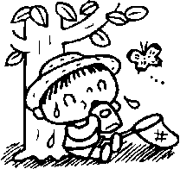

|  |  |  |  |  |  |  |
| --- | --- | --- | --- | --- | --- | --- |
| **76-15日** | **月** | **火** | **水** | **木** | **金** | **76-15土** |
|  |  |  |  | 10:00～13:00 | **7/21** | **２２** |
| **２３**  10:00～13:00 | **2４**  10:00～13:00 | **２５**  10:00～13:00 | **2６** | **2７** | **2８** | **２９** |
| **３０** | **３１** | **8/1** | **２** | **３** | **４** | **５** |
| **６** | **７** | **８** | **９** | **１０** | **１１**  **山の日** | **１２** |
| **１３** | **１４** | **１５** | **１６** | **1７** | **1８** | **１９** |
| **２０** | **２１** | **2２** | **2３** | **２４** | **２５** | **２６** |
| **２７** | **8/28**  **1** |  |  |  |  |  |



★　　 **のついているがのあいているです。**

**★９から１２まであいています。**

**※7/21()・2４()・25()・26()は、10:00～13:00となります。**

**★ひとり５さつまでかりることができます。**

**☆にいくときは、かならずおうちのにしてからきましょう！**

**☆ルールをって、としょしつにてください。**

**☆をれる「てさげカバン」は、れずにってきましょう。**

**☆のは、はおみします。**

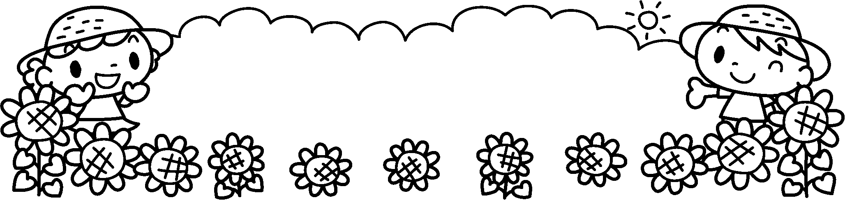

**☆おのかたへ☆**

**みはおさまとにいらしてさい。**